

UNIVERSIDAD DEL SURESTE

CAMPUS TAPACHULA

NOMBRE DEL ALUMNO: HEBER LÓPEZ GUZMÁN.

LICENCIATURA: MEDICINA VETERINARIA Y ZOOCTENIA.

CUATRIMESTRE: SEXTO.

MATERIA: ZOOCTENIA DE PORCINOS.

DOCENTE: BARREDA ROBERTO GARCIA SEDANO.

TRABAJO: REALIZAR UN CUADRO SIPNÓTICO INSTALACIONES DE CERDO EN SUS DISTINTAS ETAPAS DE CRECIMIENTO (MONTA, GESTACIÓN, LACTACIÓN, DESTETE, INICIO, CRECIMIENTO, ENGORDA) COMEDEROS, BEBEDEROS, PISO, PAREDES, TECHO.

FECHA: 15/ 06/ 24

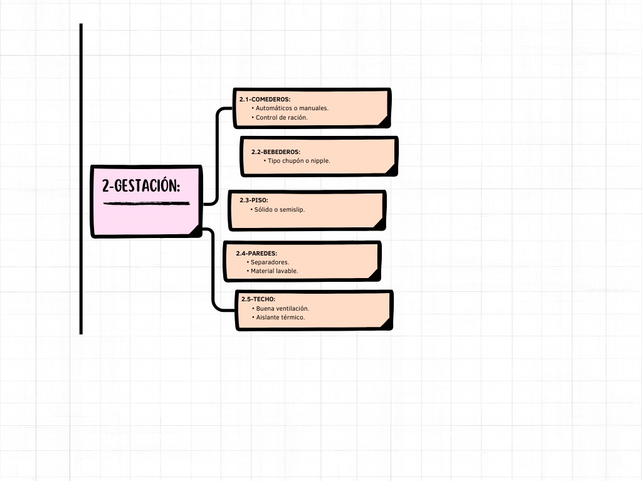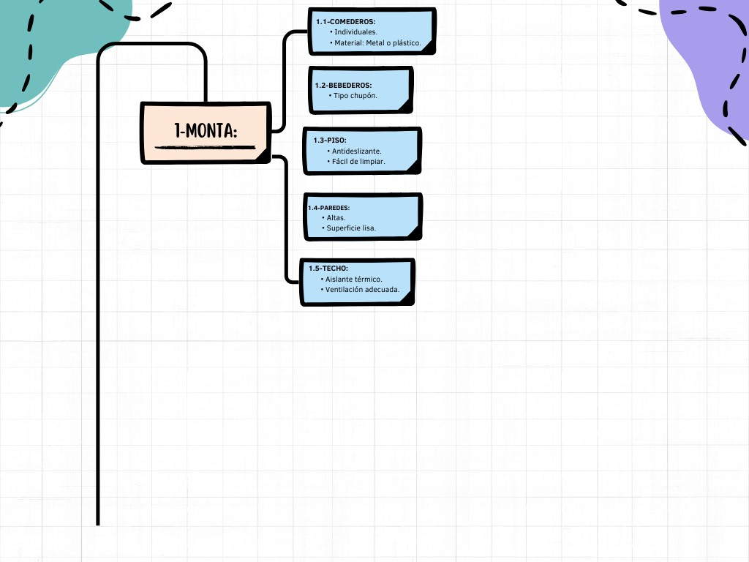

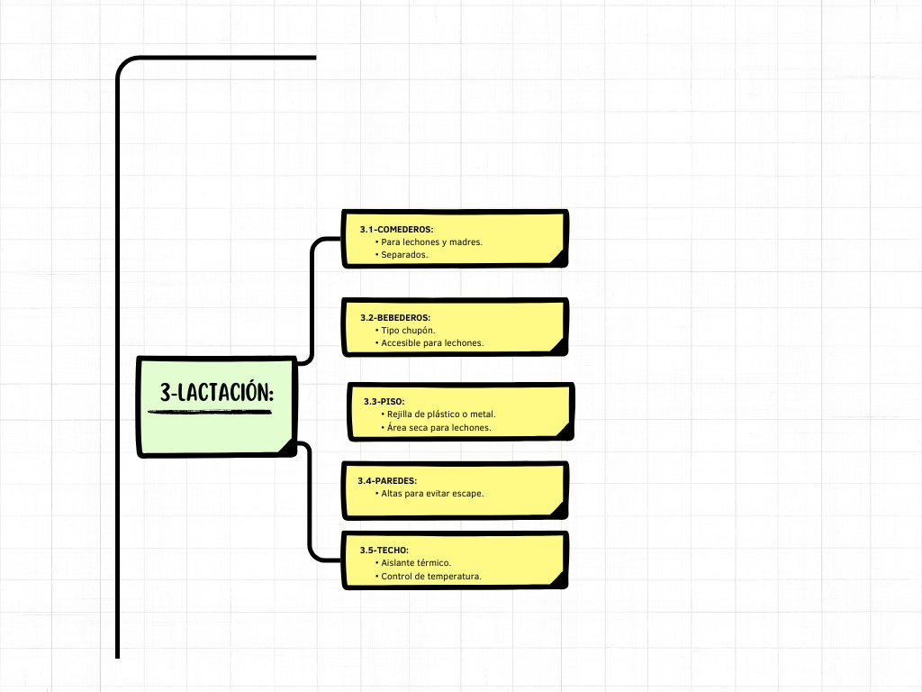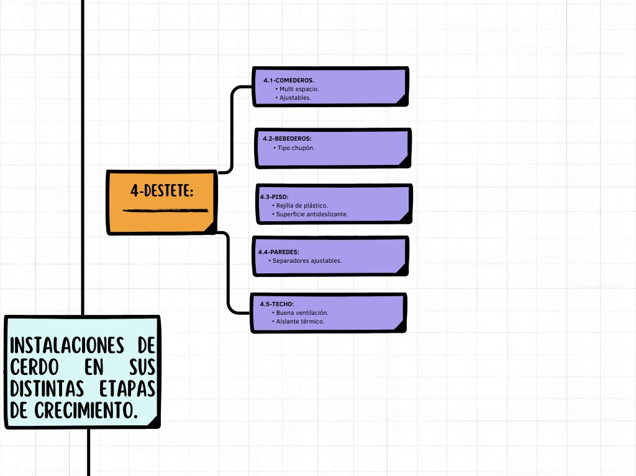

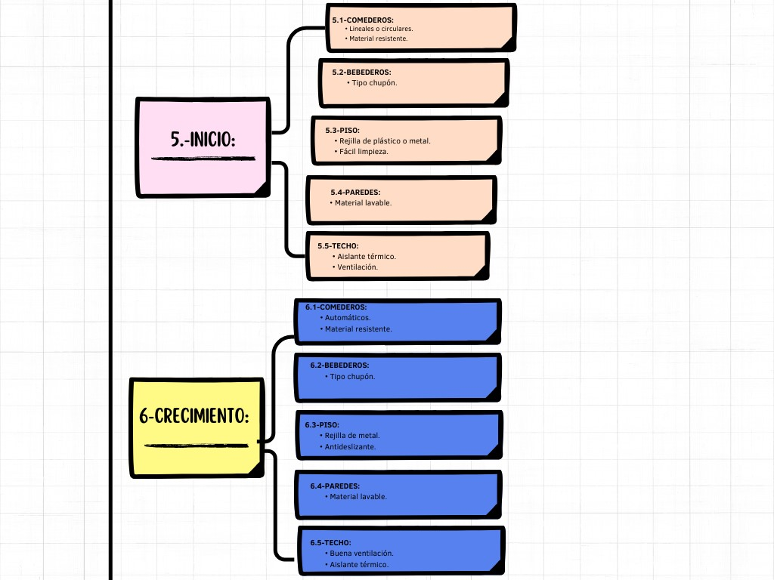

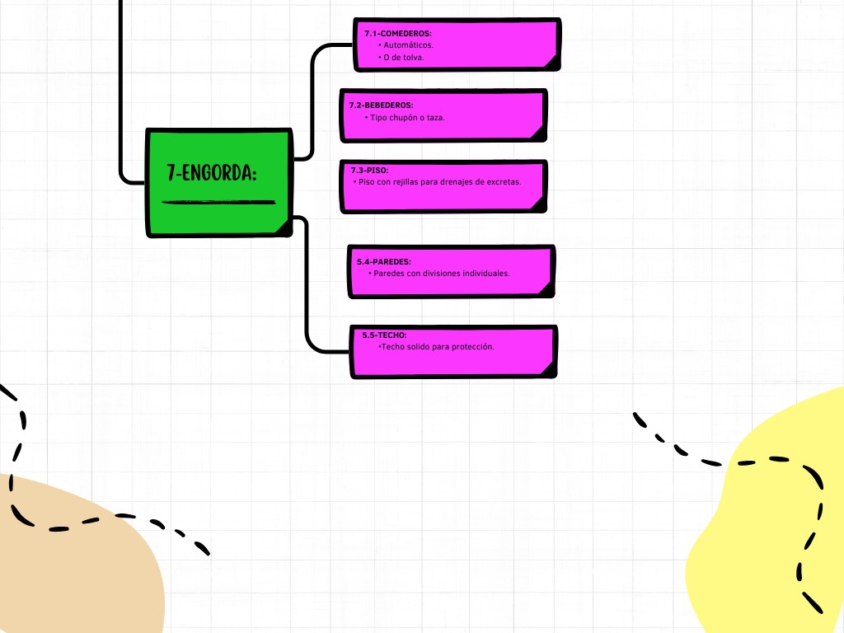

BIBLIOGRAFÍA: <https://agroempresario.com/publicacion/21229/instalaciones-y-equipos-en-la-crianza-de-cerdos/>

<https://www.3tres3.com/articulos/dimensiones-y-diseno-de-las-instalaciones-porcinas_1827/>